Цель мероприятия:
Музыкальная гостиная «Песни военных лет»
- Укрепление нравственно-патриотических чувств дошкольников через совместное мероприятие с участием детей, родителей, педагогов.
- Воспитание у детей уважения к историческому прошлому своего народа.

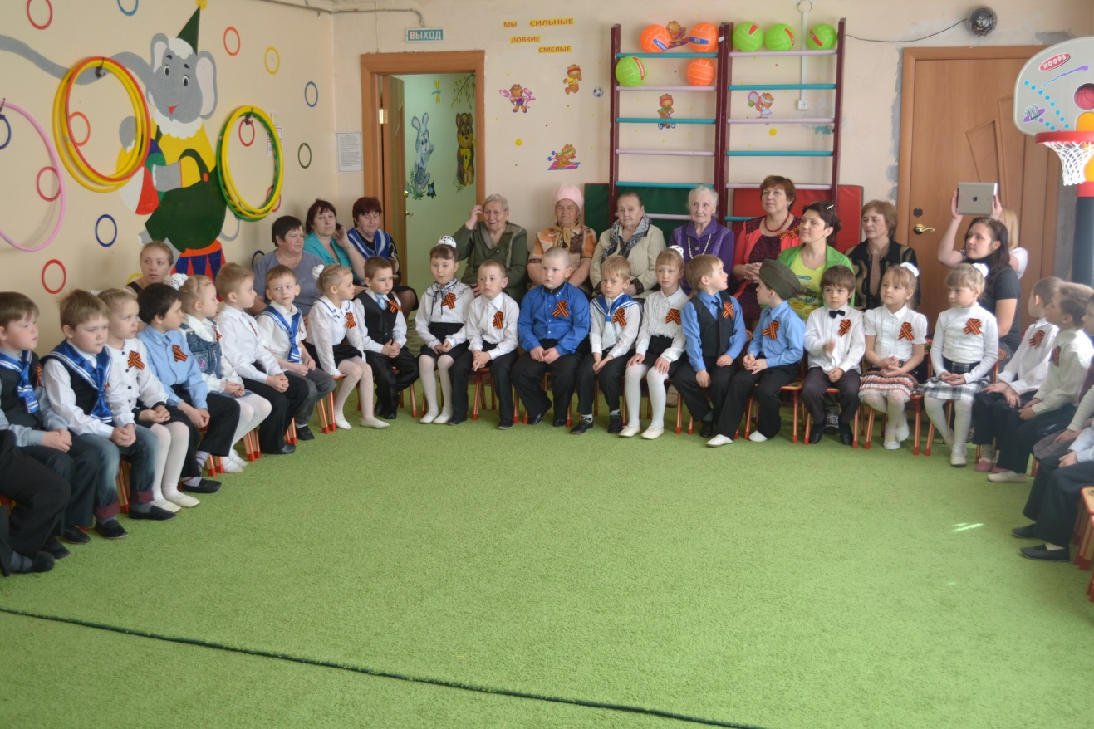

Дети входят в зал, маршируя под фонограмму песни «День Победы» Д. Тухманова, встают в полукруг.
Чтение стихов сопровождается показом слайдов, отображающих содержание стихов.
Дети: Что такое День Победы? Что такое День Победы?
Это утренний парад, это праздничный салют,
Едут танки и ракеты, фейерверк взлетает в небо,
Марширует строй солдат, рассыпаясь там и тут.
Песня: « Большой праздник» слова и музыка Н.Я.Соломыкиной, исполняют дети старшей и подг. группы.
Ведущий: Мы рады видеть всех вас в этом зале, сегодня мы впервые открываем музыкальную гостиную «Песни военных лет» в нашем детском саду.
Историю страны, историю народа,
Вступающему в мир, необходимо знать.
О страшной той войне, потерях и невзгодах,
Нам всем необходимо знать.
Дети: Есть песни, любимые народом. Грозно танки в бой идут,
Они в сердце каждого живут. Танкисты вас не подведут.
Не состарят эти песни годы, С боем города берут,
Эти песни любят и поют. Песню весело поют.
Звучит песня: « Три танкиста» музыка Дан. и Дм. Покрассов, слова Б. Ласкина.
Ведущий: Наша музыкальная гостиная посвящена ветеранам Великой Отечественной войне , для них прозвучит песня «Катюша».
Дети: Ну, а эту песню все в России знают,
И на праздниках ее часто исполняют.
Ее бойцы в окопах напевали
И в честь нее орудие назвали.
Знают эту песню и Миша, и Танюша.
Давайте-ка споем любимую «Катюшу».
Песня: «Катюша» музыка М. Блантера, слова М.Исаковского.
Ведущий: А сейчас прозвучит песня «Панамки», в ней рассказывается о том, как родители отправляли своих детей на паромах из блокадного Ленинграда на большую землю. Неожиданно налетели немецкие самолеты и разбомбили паромы с детьми. После обстрела, когда рассеялся дым, на воде плавали только панамки.
Песня «Панамки» музыка и слова В.Егорова
Ведущий: Эх, дороги…пыль да туман,
Холода, тревоги да степной бурьян.
Снег ли, ветер вспомним друзья…
Нам дороги эти позабыть нельзя.
Песня «Дороги», музыка А.Новикова, слова Л. Ошанина.
Дети: Каждый год в день праздника Победы
Мы приходим к вечному огню
Почтить память тех, кто смертью храбрых
Пал в последнем огненном бою.
Мы приносим красные гвоздики
С нежной благодарностью от нас
И хотим вам низко поклониться
В этот радостный и грустный час.
Исп. песня «Вечный огонь»
Ведущий: Расскажите нам о войне.
Ведь о ней мы знаем понаслышке:
Из кино, журналов и газет.
В детстве нам о ней читали книжки.
Расскажите нам о войне,
Чтобы знали наши внуки, дети
И любой ценою берегли
Мир на нашей солнечной планете.
Песня «Расскажите нам о войне», музыка и слова Н. Я. Соломыкиной, исполняют воспитатели.
Ведущий: Над гранитным обелиском ива плачет у кургана
Словно мать она склонилась над могилою сынка
В той могиле неизвестной похоронены солдаты.
Сколько их по всей России, не узнать нам никогда.
Так давайте встанем молча и почтим их тишиной,
Возложив цветы к кургану в благодарность со слезой.
Минута молчания
Дети: Пограничникам, танкистам подрастает смена быстро
Поглядите-ка на храбрых молодых солдат.
Они на парашютах над землей парят.
Форсируют без паники огромный водоем.
Не расслабляться, мальчики, рота, подъем!
Песня «Бравые солдаты», исполняют мальчики подготовительной группы.
Дети: Пусть летят столетья, пусть летят года
9 мая – наша Победа, будем помнить всегда.
Пусть будет мир на всей планете, и войны не знают дети
Пусть дети учатся, мечтают; ни горя, ни беды не знают.
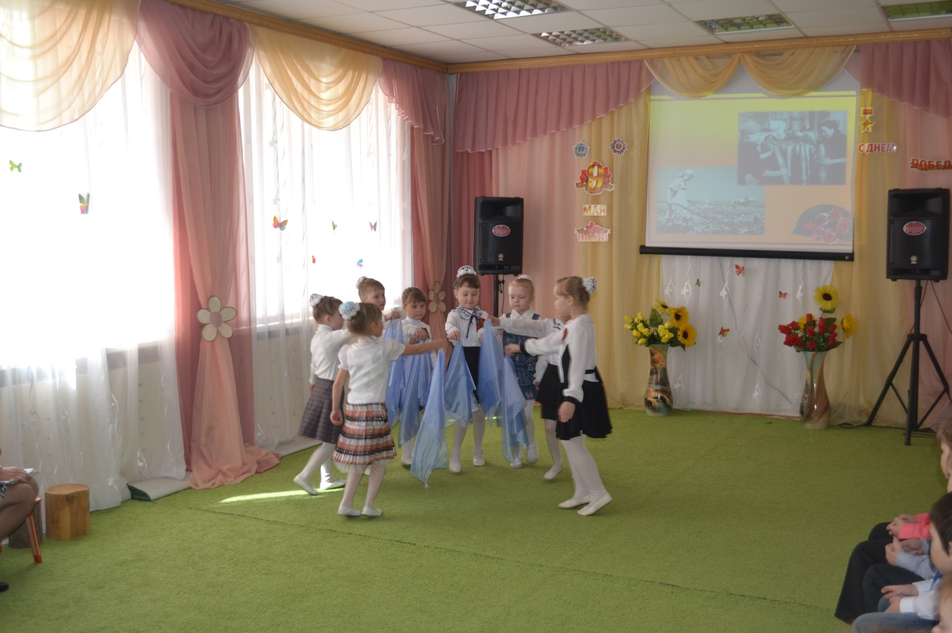

Танец «Весенний вальс»
Ведущий: Эту песню ветераны полюбили всей душой.
Эта песня – гимн Победы, гимн Победы над войной
Ветераны, гости, дети, запевайте с нами.
Слова любимой песни для всех родными стали.
Песня «День Победы», музыка Д. Тухманова, слова В. Харитонова.
Ведущий: Этой песней мы заканчиваем нашу музыкальную гостиную, поздравляем с праздником Победы, желаем здоровья, счастья, мирного неба.
